BÀI TẬP PERCEPTRON
VÀ NEURAL NETWORKS
Học phần: | Học Sâu
Họ và tên sinh viên: | Nguyễn Quốc Kỳ
Mã số sinh viên: | 3123580020
Lớp: | DDU1231
Giảng viên: | TS. Đỗ Như Tài

TP. Hồ Chí Minh, tháng 10 năm 2026

PHẦN I. BÀI TẬP PERCEPTRON VÀ NEURAL NETWORKS (P1)

Câu 1. Thiết kế perceptron cho đường thẳng đã cho
Ranh giới phân chia: x₂ = −1,5x₁ + 3 ⇔ 1,5x₁ + x₂ − 3 = 0.
Chọn vectơ trọng số w = (1,5; 1)ᵀ và độ lệch b = −3. Tổng có trọng số là:
s = wᵀx + b = 1,5x₁ + x₂ − 3
Perceptron có đầu ra y = τ(s), với τ(s) = +1 nếu s ≥ 0 và τ(s) = −1 nếu s < 0.
Kiểm tra: tại (0; 0) có s = −3 < 0 ⇒ y = −1 (phía dưới đường thẳng); tại (2; 3) có s = 3 > 0 ⇒ y = +1 (phía trên); tại (2; 0) nằm trên đường thẳng có s = 0 ⇒ y = +1.
Vậy các điểm nằm trên hoặc phía trên đường thẳng được gán y = +1, các điểm phía dưới được gán y = −1. Vectơ w vuông góc với đường thẳng và hướng về miền +1.
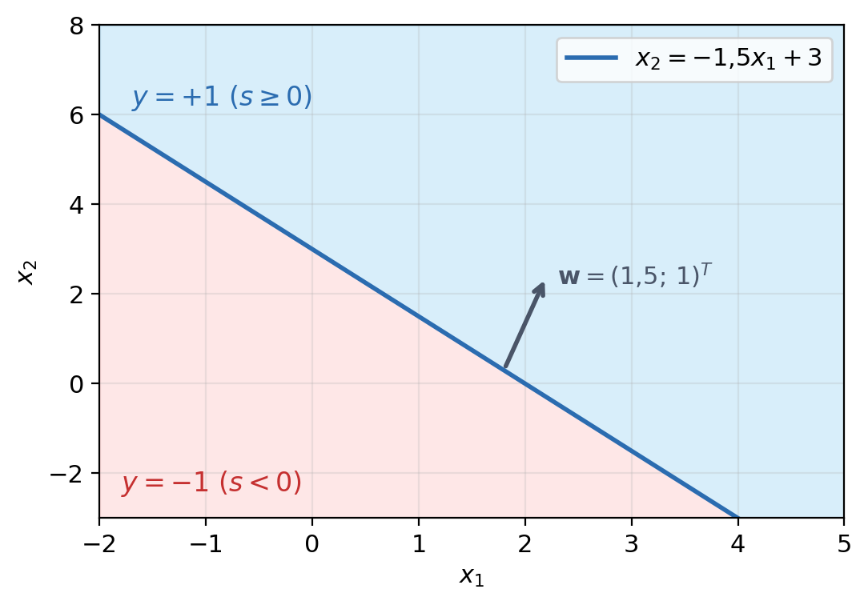
Hình 1. Đường phân chia hai lớp của Câu 1 (miền phía trên là +1).

Câu 2. Phương trình đường phân lớp và các cổng logic
(a) Phương trình đường phân lớp
Theo hình, ta có w₁ = 2, w₂ = 1, b = −3. Suy ra s = 2x₁ + x₂ − 3. Cho s = 0 ta được đường phân lớp:
x₂ = 3 − 2x₁
(b) Đầu ra tại các điểm cho trước
• x = (−1; 0): s = 2·(−1) + 0 − 3 = −5 < 0 ⇒ y = −1.
• x = (2; 0): s = 2·2 + 0 − 3 = 1 ≥ 0 ⇒ y = +1.
(c) Đường thẳng đi qua (0; −1) và (2; 0)
Hệ số góc k = (0 − (−1))/(2 − 0) = 0,5, nên x₂ = 0,5x₁ − 1. Chuyển vế: −0,5x₁ + x₂ + 1 = 0. Chọn w₁ = −0,5; w₂ = 1; b = 1. Thử lại: tại (0; −1): −0,5·0 − 1 + 1 = 0; tại (2; 0): −1 + 0 + 1 = 0 (đều nằm trên đường thẳng).
(d) Cổng AND và OR
Với x₁, x₂ ∈ {0, 1}, quy ước đầu ra +1 (đúng) và −1 (sai), ta chọn:
Cổng | w₁ | w₂ | b | Điều kiện đầu ra +1
AND | 1 | 1 | −1,5 | x₁ + x₂ ≥ 1,5 (chỉ khi x₁ = x₂ = 1)
OR | 1 | 1 | −0,5 | x₁ + x₂ ≥ 0,5 (khi có ít nhất một đầu vào bằng 1)

Bảng kiểm tra đầu ra:
x₁ | x₂ | AND | OR
0 | 0 | −1 | −1
0 | 1 | −1 | +1
1 | 0 | −1 | +1
1 | 1 | +1 | +1

Câu 3. Học perceptron cho hàm OR (batch gradient descent)
Dữ liệu: a = (0; 0) có t = −1; b = (1; 0), c = (0; 1), d = (1; 1) có t = +1. Hàm mất mát perceptron, lấy tổng trên tập M các mẫu bị phân loại sai (i ∈ M):
J(w, b) = Σᵢ [−tᵢ(wᵀxᵢ + b)]
(a) Gradient và công thức cập nhật
∂J/∂w = −Σᵢ tᵢxᵢ ; ∂J/∂b = −Σᵢ tᵢ
Với tốc độ học ρ, cập nhật theo hướng ngược gradient:
w(mới) = w(cũ) + ρ Σᵢ tᵢxᵢ ; b(mới) = b(cũ) + ρ Σᵢ tᵢ
(b) Các bước của thuật toán
1. Khởi tạo w và b; chọn tốc độ học ρ.
2. Tính s = wᵀxᵢ + b và đầu ra τ(s) cho từng mẫu.
3. Xác định tập M các mẫu dự đoán sai (τ(s) ≠ tᵢ).
4. Nếu M rỗng thì dừng; ngược lại cập nhật w, b bằng tổng trên M theo công thức ở (a).
5. Quay lại bước 2.
(c) Khởi tạo
Đường thẳng ban đầu x₂ = 0,5 ⇔ x₂ − 0,5 = 0. Chọn w⁽⁰⁾ = (0; 1)ᵀ, b⁽⁰⁾ = −0,5.
(d) Chạy thuật toán với ρ = 0,4
Vòng 0: s = x₂ − 0,5, nên s(a) = −0,5; s(b) = −0,5; s(c) = 0,5; s(d) = 0,5. Dự đoán (a, b, c, d) = (−1, −1, +1, +1). Mẫu b có t = +1 nhưng bị dự đoán −1, nên M = {b}.
Cập nhật: Δw = ρ·t(b)·x(b) = 0,4·(+1)·(1; 0) = (0,4; 0); Δb = ρ·t(b) = 0,4. Do đó w⁽¹⁾ = (0,4; 1)ᵀ và b⁽¹⁾ = −0,5 + 0,4 = −0,1.
Vòng 1: s = 0,4x₁ + x₂ − 0,1, nên s(a) = −0,1; s(b) = 0,3; s(c) = 0,9; s(d) = 1,3. Dự đoán (−1, +1, +1, +1) khớp với nhãn, M rỗng ⇒ dừng.
Vòng | w | b | s tại (a, b, c, d) | Mẫu sai / cập nhật
0 | (0; 1) | −0,5 | −0,5; −0,5; 0,5; 0,5 | b: Δw = (0,4; 0), Δb = 0,4
1 | (0,4; 1) | −0,1 | −0,1; 0,3; 0,9; 1,3 | Không còn mẫu sai ⇒ dừng
Kết quả: perceptron cuối cùng là s = 0,4x₁ + x₂ − 0,1, phân loại đúng cả bốn mẫu của hàm OR.
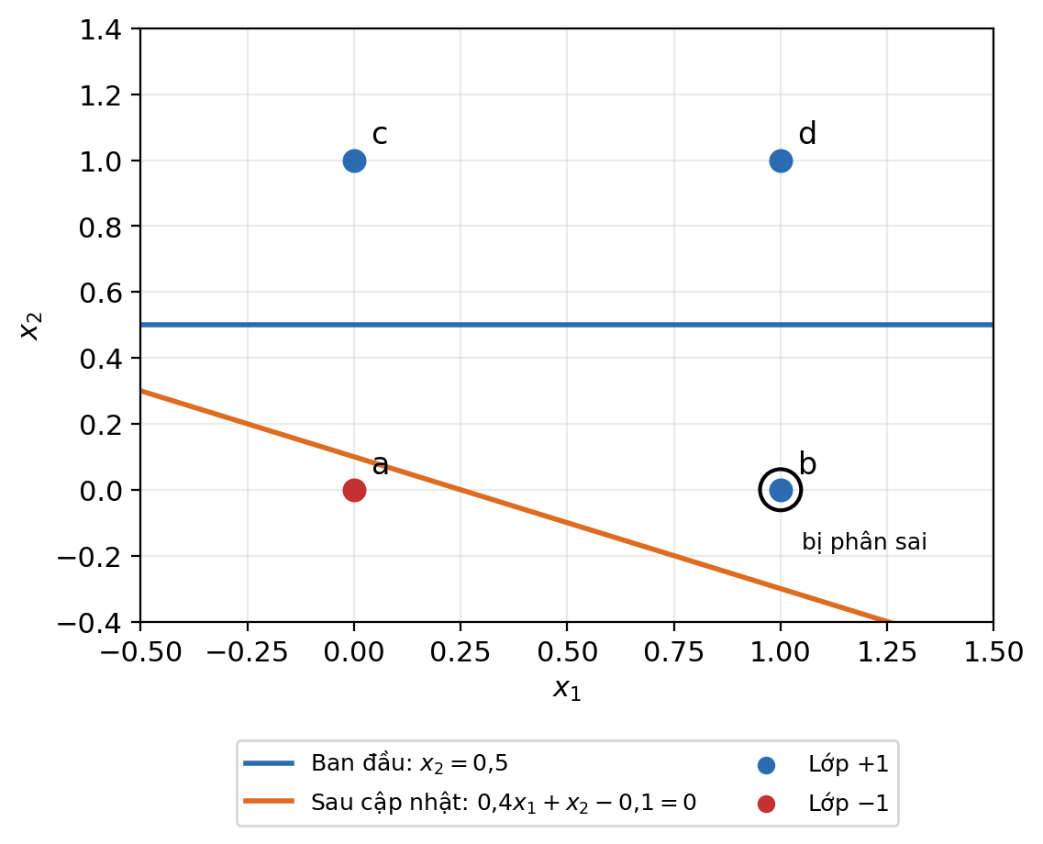
Hình 2. Đường phân lớp trước và sau khi cập nhật batch cho hàm OR.

Câu 4. Huấn luyện perceptron cho hàm AND
Điều kiện ban đầu: w₁ = 0,3; w₂ = −0,2; ngưỡng θ = 0,4; tốc độ học α = 0,2. Với mỗi mẫu:
z = x₁w₁ + x₂w₂ − θ ; Y = 1 nếu z ≥ 0, ngược lại Y = 0
e = Yd − Y ; wᵢ(mới) = wᵢ(cũ) + α·e·xᵢ
Duyệt lần lượt các mẫu (0; 0), (0; 1), (1; 0), (1; 1) trong mỗi epoch cho đến khi một epoch không còn sai số.
Epoch | x₁ | x₂ | Yd | z | Y | e | w₁ sau | w₂ sau | Cập nhật
1 | 0 | 0 | 0 | −0,4 | 0 | 0 | 0,3 | −0,2 | Không
1 | 0 | 1 | 0 | −0,6 | 0 | 0 | 0,3 | −0,2 | Không
1 | 1 | 0 | 0 | −0,1 | 0 | 0 | 0,3 | −0,2 | Không
1 | 1 | 1 | 1 | −0,3 | 0 | 1 | 0,5 | 0,0 | Có
2 | 0 | 0 | 0 | −0,4 | 0 | 0 | 0,5 | 0,0 | Không
2 | 0 | 1 | 0 | −0,4 | 0 | 0 | 0,5 | 0,0 | Không
2 | 1 | 0 | 0 | 0,1 | 1 | −1 | 0,3 | 0,0 | Có
2 | 1 | 1 | 1 | −0,1 | 0 | 1 | 0,5 | 0,2 | Có
3 | 0 | 0 | 0 | −0,4 | 0 | 0 | 0,5 | 0,2 | Không
3 | 0 | 1 | 0 | −0,2 | 0 | 0 | 0,5 | 0,2 | Không
3 | 1 | 0 | 0 | 0,1 | 1 | −1 | 0,3 | 0,2 | Có
3 | 1 | 1 | 1 | 0,1 | 1 | 0 | 0,3 | 0,2 | Không
4 | 0 | 0 | 0 | −0,4 | 0 | 0 | 0,3 | 0,2 | Không
4 | 0 | 1 | 0 | −0,2 | 0 | 0 | 0,3 | 0,2 | Không
4 | 1 | 0 | 0 | −0,1 | 0 | 0 | 0,3 | 0,2 | Không
4 | 1 | 1 | 1 | 0,1 | 1 | 0 | 0,3 | 0,2 | Không
Sau epoch 3: w₁ = 0,3; w₂ = 0,2; epoch 4 không cần cập nhật nên thuật toán hội tụ.
Kiểm tra với w₁ = 0,3; w₂ = 0,2; θ = 0,4: z(0; 0) = −0,4; z(0; 1) = −0,2; z(1; 0) = −0,1; z(1; 1) = 0,1 ⇒ Y = (0; 0; 0; 1), đúng bảng chân trị của hàm AND.

PHẦN II. BÀI TẬP PERCEPTRON VÀ NEURAL NETWORKS (P2)

Câu 1. Miền kích hoạt của mạng nơ-ron ba tầng
Theo sơ đồ, các nơ-ron tầng ẩn nhận đầu vào (x₁, x₂, 1) với hàm kích hoạt bước φ(v) = 1 nếu v ≥ 0 và φ(v) = 0 nếu v < 0.
Nơ-ron | Tổng có trọng số | Điều kiện o = 1 | Đường biên
1 | v₁ = 2x₁ + 0x₂ + 1 | x₁ ≥ −0,5 | x₁ = −0,5
2 | v₂ = x₁ + 2x₂ + 1 | x₁ + 2x₂ ≥ −1 | x₁ + 2x₂ = −1
3 | v₃ = x₁ + 3x₂ + 0 | x₁ + 3x₂ ≥ 0 | x₁ + 3x₂ = 0
Nơ-ron đầu ra nhận (o₁, o₂, o₃, 1):
v₄ = 2o₁ + 3o₂ + o₃ + 1 ; y = φ(v₄)
Vì o₁, o₂, o₃ chỉ nhận giá trị 0 hoặc 1 và các trọng số 2, 3, 1 đều không âm nên v₄ ≥ 1 > 0 ⇒ y = 1 với mọi (x₁, x₂).
Kết luận: miền kích hoạt của mạng là toàn bộ mặt phẳng ℝ². Ba đường thẳng ở tầng ẩn chỉ làm thay đổi o₁, o₂, o₃ (v₄ nhận các giá trị từ 1 đến 7), nhưng không bao giờ làm đầu ra cuối bằng 0.
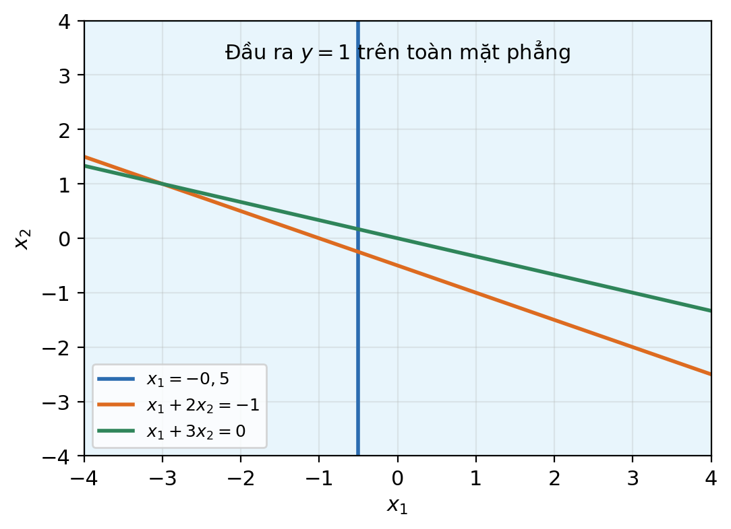
Hình 3. Ba đường biên của tầng ẩn và miền kích hoạt đầu ra (toàn bộ ℝ²).

Câu 2. Ảnh hưởng của việc thay đổi bias ở tầng ẩn
Đổi bias +1 thành −1 ở tầng ẩn, giữ nguyên các trọng số khác: w₁′ = (2; 0; −1)ᵀ; w₂′ = (1; 2; −1)ᵀ; w₃′ = (1; 3; 0)ᵀ; w₄′ = (2; 3; 1; 1)ᵀ.
Nơ-ron | Tổng có trọng số | Điều kiện o′ = 1 | Đường biên
1 | v₁′ = 2x₁ − 1 | x₁ ≥ 0,5 | x₁ = 0,5
2 | v₂′ = x₁ + 2x₂ − 1 | x₁ + 2x₂ ≥ 1 | x₁ + 2x₂ = 1
3 | v₃′ = x₁ + 3x₂ | x₁ + 3x₂ ≥ 0 | x₁ + 3x₂ = 0 (không đổi)
Tầng đầu ra vẫn có v₄′ = 2o₁′ + 3o₂′ + o₃′ + 1 ≥ 1 ⇒ y′ = 1 với mọi (x₁, x₂).
So với Câu 1: đường x₁ = −0,5 dịch thành x₁ = 0,5; đường x₁ + 2x₂ = −1 dịch thành x₁ + 2x₂ = 1; đường x₁ + 3x₂ = 0 giữ nguyên. Việc đổi bias chỉ tịnh tiến các đường biên của tầng ẩn, còn miền đầu ra vẫn là toàn bộ ℝ².
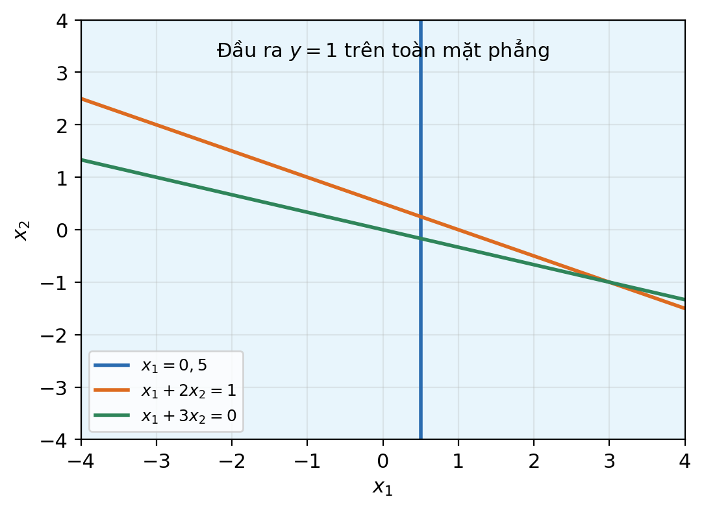
Hình 4. Các đường biên của tầng ẩn sau khi đổi bias thành −1.

Câu 3. Perceptron phân loại sinh viên giỏi toàn diện
Đầu vào: x₁ là điểm trung bình, x₂ là điểm hạnh kiểm, x₃ là điểm rèn luyện. Chọn w = (2; 1; 1)ᵀ và b = −24; đầu ra y = 1 nếu đạt, y = 0 nếu không đạt.
D = 2x₁ + x₂ + x₃ ; z = D − 24
Nếu z ≥ 0 ⇒ y = 1 (đạt); nếu z < 0 ⇒ y = 0 (không đạt). Mạng gồm 3 đầu vào và 1 nơ-ron đầu ra; sơ đồ liên kết như sau:
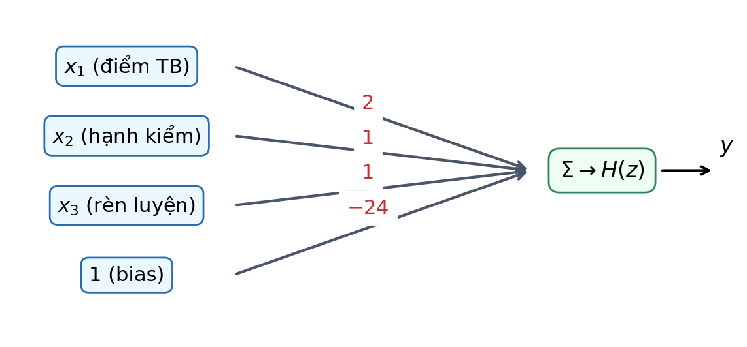
Hình 5. Kiến trúc perceptron phân loại danh hiệu.
Sinh viên | x₁ | x₂ | x₃ | D = 2x₁ + x₂ + x₃ | z = D − 24 | Kết luận
SV1 | 3,5 | 9 | 9 | 25 | 1 | Đạt (y = 1)
SV2 | 3,0 | 8 | 9 | 23 | −1 | Không đạt (y = 0)
SV3 | 4,0 | 10 | 10 | 28 | 4 | Đạt (y = 1)
Chỉ cần một perceptron vì điều kiện D ≥ 24 là một bất đẳng thức tuyến tính. Ranh giới phân loại là mặt phẳng 2x₁ + x₂ + x₃ = 24.

Câu 4. Khảo sát ranh giới khi thay đổi bias
Giữ w = (2; 1; 1)ᵀ và đổi bias thành b′: z′ = 2x₁ + x₂ + x₃ + b′ = D + b′. Sinh viên đạt khi D ≥ −b′, nên ngưỡng điểm là T = −b′. Với D lần lượt là 25, 23, 28:
Bias b′ | Ngưỡng T | SV1 (D = 25) | SV2 (D = 23) | SV3 (D = 28) | Số SV đạt
−26 | 26 | Không | Không | Đạt | 1
−24 | 24 | Đạt | Không | Đạt | 2
−23 | 23 | Đạt | Đạt | Đạt | 3
−22 | 22 | Đạt | Đạt | Đạt | 3
Nhận xét: bias tăng thì ngưỡng T = −b′ giảm, nên số sinh viên đạt có thể tăng (từ 1 lên 3 khi b′ đi từ −26 đến −23). Ngược lại, bias giảm thì ngưỡng tăng, số sinh viên đạt có thể giảm. Trọng số đầu vào không đổi nên hướng của ranh giới không đổi; bias chỉ làm dịch ranh giới song song.

